

**ГАЛУЗЕВІ БУДІВЕЛЬНІ НОРМИ УКРАЇНИ**

Автомобільні дороги

ЗУПИНКИ МАРШРУТНОГО ТРАНСПОРТУ

Загальні вимоги проектування

ГБН В.2.3-37641918-550:201Х

(проект, перша редакція)

Київ

Міністерство інфраструктури України  
201Х

|  |  |
| --- | --- |
|  | ПЕРЕДМОВА |
| 1 РОЗРОБЛЕНО: | Державний дорожній науково-дослідний інститут імені М. П. Шульгіна (ДП "ДерждорНДІ") |
| РОЗРОБНИКИ: | А. Безуглий, канд. екон. наук; Т. Бондар;  В. Вирожемський, канд. техн. наук; В. Нагайчук, канд. техн. наук; В. Резник, канд. техн. наук;  С. Рибальченко (науковий керівник) |
| 2 ВНЕСЕНО: | Державне агентство автомобільних доріг України |
| 3 ПОГОДЖЕНО: | Управління безпеки дорожнього руху ДПД Національної поліції України,  Лист від __________ року №________  Міністерство екології та природних ресурсів України,  Лист від __________ року №________  Міністерство регіонального розвитку, будівництва та житлово-комунального господарства України, Лист від __________ року № ________  Державна санітарно-епідеміологічна служба України, Лист від __________ року №________ |
| 4 ЗАТВЕДЖЕНО: | Наказ Міністерства інфраструктури України,  від № |
| НАБРАННЯ ЧИННОСТІ: | з |
| 5 НА ЗАМІНУ: | ГБН В.2.3-218-550:2010 «Споруди транспорту. Автомобільні дороги. Зупинки маршрутного транспорту. Загальні вимоги проектування» |

Право власності на цей документ належить державі. Цей документ не може бути повністю чи частково відтворений, тиражований і розповсюджений як офіційне видання без дозволу Державного агентства автомобільних доріг України (Укравтодору)

ЗМІСТ

|  |  |  |
| --- | --- | --- |
|  |  | С. |
| 1 | Сфера застосування……………………………………………………………. | 1 |
| 2 | Нормативні посилання………………………………………………………… | 1 |
| 3 | Терміни та визначення понять………………………………………………… | 4 |
| 4 | Познаки та скорочення………………………………………………………… | 6 |
| 5 | Класифікація, складові елементи та основні параметри зупинок………… | 7 |
| 6 | Загальні вимоги проектування………………………………………………… | 8 |
|  | Вимоги щодо призначення зупинок………………………………………….. | 8 |
|  | Вимоги щодо розміщення зупинок…………………………………………… | 9 |
|  | Вимоги щодо складових елементів зупинок………………………………… | 12 |
|  | Вимоги щодо інженерного облаштування та організації дорожнього руху.. | 16 |
| 7 | Вимоги щодо безпеки та охорони навколишнього природного середовища | 18 |
|  | Вимоги щодо безпеки………………………………………………………….. | 18 |
|  | Вимоги щодо охорони навколишнього природного середовища………… | 18 |
|  | Додаток А. Приклади розміщення зупинок………..………………………… | 21 |
|  | Додаток Б. Бібліографія…..…………………………………………………… | 24 |

C:\Documents and Settings\1\Рабочий стол\Безымянный.bmp

ГАЛУЗЕВІ БУДІВЕЛЬНІ НОРМИ УКРАЇНИ

**АВТОМОБІЛЬНІ ДОРОГИ  
ЗУПИНКИ МАРШРУТНОГО ТРАНСПОРТУ  
ЗАГАЛЬНІ ВИМОГИ ПРОЕКТУВАННЯ**

**Автомобильные дороги  
Остановки маршрутного транспорта  
Общие условия проектирования**

**Automobile roads  
Public transport stops  
General terms of design**

Чинні від 201Х __

1. СФЕРА ЗАСТОСУВАННЯ
   1. Ці галузеві будівельні норми (далі – норми) визначають загальні вимоги до проектування зупинок маршрутних транспортних засобів та їх інженерного, санітарного, архітектурного та побутового облаштування   
      (далі - зупинок), які є складовими автомобільних доріг загального користування (далі – автомобільних доріг) і розташовані у межах смуги відведення автомобільної дороги.
   2. Ці норми застосовують при розробленні проектної документації на влаштування зупинок при будівництві та ремонті автомобільних доріг, заходів з організації дорожнього руху, а також експлуатаційному утриманні доріг у частині облаштування зупинок.
   3. У разі проходження автомобільної дороги через населений пункт, за відсутності вимог до окремих елементів або складових автомобільної дороги в цих нормах, а також за відповідного обґрунтування, допускається проектування зупинок згідно з вимогами ДБН 360**, ДБН В.2.3-5 і ДБН В.2.5-28
2. НОРМАТИВНІ ПОСИЛАННЯ

ДГН 6.6.1-6.5.001-98 Норми радіаційної безпеки України (НРБУ-97)

НПАОП 40.1-1.32-01 Правила будови електроустановок. Електрообладнання спеціальних установок

«Державні санітарні норми та правила утримання територій населених місць», затверджено наказом Міністерства охорони здоров’я України від 17.03.2011 № 145, зареєстровано в Міністерстві юстиції України 5 квітня 2011 р. за № 457/19195

ДСН 3.3.6.037-99 Санітарні норми виробничого шуму, ультразвуку та інфразвуку

ДСП 173-96 Державні санітарні правила планування та забудови населених пунктів

ДСП 6.177-2005-09-02 Основні санітарні правила забезпечення радіаційної безпеки України

НАПБ Б.05.019-2005 Інструкція щодо вимог пожежної безпеки під час проектування автозаправних станцій

НАПБ А.01.001-2014 Правила пожежної безпеки в Україні

ДБН 360-92** Містобудування. Планування і забудова міських і сільських поселень

ДБН А.2.2-1-2003 Склад і зміст матеріалів оцінки впливів на навколишнє середовище (ОВНС) при проектуванні і будівництві підприємств, будинків і споруд

ДБН А.2.2-3:2014 Склад та зміст проектної документації на будівництво

ДБН В.1.1-3-97 Захист від небезпечних геологічних процесів. Інженерний захист територій, будинків і споруд від зсувів та обвалів. Основні положення

ДБН В.1.1-7-2002 Захист від пожеж. Пожежна безпека об’єктів будівництва

ДБН В.1.1-24:2009 Захист від небезпечних геологічних процесів, шкідливих експлуатаційних впливів, від пожежі. Захист від небезпечних геологічних процесів. Основні положення проектування

ДБН В.1.1-25-2009 Захист від небезпечних геологічних процесів, шкідливих експлуатаційних впливів, від пожежі. Інженерний захист територій та споруд від підтоплення та затоплення

ДБН В.2.2-9-2009 Будинки і споруди. Громадські будинки та споруди. Основні положення

ДБН В.2.2-17:2006 Будинки і споруди. Доступність будинків і споруд для маломобільних груп населення

ДБН В.2.3-4:2015 Автомобільні дороги. Частина І. Проектування. Частина ІІ. Будівництво

ДБН В.2.3-5-2001 Споруди транспорту. Вулиці та дороги населених пунктів

ДБН В.2.5-28-2006 Інженерне обладнання будинків і споруд. Природне і штучне освітлення

СНиП 2.05.06-85 Магистральные трубопроводы (Магістральні трубопроводи)

СНиП 3.05.06-85 Электротехнические устройства (Електротехнічні пристрої)

ГБН В.2.3-218-007:2012 Споруди транспорту. Екологічні вимоги до автомобільних доріг. Проектування

ГБН В.2.3-37641918-555:2016 Автомобільні дороги. Транспортні розв’язки в одному рівні. Проектування

ДСТУ 2587-2010 Безпека дорожнього руху. Розмітка дорожня. Загальні технічні вимоги. Методи контролю. Правила застосування

ДСТУ 2735-94 Огородження дорожні і напрямні пристрої. Правила використання. Вимоги безпеки дорожнього руху

ДСТУ 2935-94 Безпека дорожнього руху. Терміни та визначення

ДСТУ 2984-95 Засоби транспортні дорожні. Типи. Терміни та визначення

ДСТУ 3587-97 Безпека дорожнього руху. Автомобільні дороги, вулиці та залізничні переїзди. Вимоги до експлуатаційного стану

ДСТУ 4036-2001 Безпека дорожнього руху. Вставки розмічальні дорожні. Загальні технічні вимоги

ДСТУ 4092-2002 Безпека дорожнього руху. Світлофори дорожні. Загальні технічні вимоги, правила застосування та вимоги безпеки

ДСТУ 4100:2014 Безпека дорожнього руху. Знаки дорожні. Загальні технічні умови. Правила застосування

ДСТУ 7173:2010 Захист довкілля. Лісові ділянки вздовж залізничних і автомобільних доріг та у смугах їх відведення захисні. Норми виділення

ДСТУ Б А.1.1-100:2013 Автомобільні дороги. Терміни та визначення понять

ДСТУ Б В.2.3-9-2003 Споруди транспорту. Пристрої дорожні напрямні. Загальні технічні умови

ДСТУ Б В.2.3-11-2004 Споруди транспорту. Огородження дорожнє перильного типу

ДСТУ Б В.2.6-49:2008 Огородження сходів, балконів і дахів сталеві. Загальні технічні умови

ДСТУ Б В.2.6-75:2008 Конструкції металеві будівельні. Загальні технічні умови

ПУЕ:2006 Правила улаштування електроустановок. Розділ 2. Передавання електроенергії. Розділ 6. Електричне освітлення

1. ТЕРМІНИ ТА ВИЗНАЧЕННЯ ПОНЯТЬ

Нижче подані терміни, вжиті в цих нормах, та визначення позначених ними понять, які встановлені в:

* [1]: автомобільна дорога, архітектурне облаштування, земляне полотно, інженерне облаштування, об’єкти дорожнього сервісу, смуга відведення, споруди дорожнього водовідводу;
* [2]: автопавільйон, зупинка, кінцева зупинка;
* [4]: газон, дорожньо-транспортна пригода, маршрутні транспортні засоби, населений пункт, острівець безпеки, пішохідна доріжка, пішохідний перехід, тротуар;
* ДСТУ Б А.1.1-100: інтенсивність руху, крива у плані, перехідно-швидкісна смуга, полотно земляне, похил повздовжній, похил поперечний, розв’язка транспортна, система водовідвідна, стінка підпірна, узбіччя;
* ДБН В.2.2-9-2009: пандус;
* ДБН В.2.2-17: інвалід, маломобільні групи населення (МГН); доступні для МГН будинки і споруди;
* ДБН В.2.3-4: видимість у напрямку руху, габарити транспортного засобу, зона транспортної розв'язки, навколишнє середовище, проїзна частина, проектування доріг, проміле, транспортна розв’язка;
* ДСТУ Б В.2.3-9: острівець напрямний;
* ДСТУ 2935: знак дорожній, розмітка дорожня, організація дорожнього руху, видимість, перехрещення;
* ДСТУ 2984: дорожній транспортний засіб;
* ДСТУ 7173: захисні ділянки лісів, смуга відведення земель придорожнього лісового насадження;
* ГБН В.2.3-37641918-555: динамічний габарит поперечний, клин відгону (входу, виходу), межа динамічного габариту, розрахунковий транспортний засіб;
* Державних санітарних нормах та правилах утримання територій населених місць: вигрібна яма (вигріб), контейнер для зберігання побутових відходів (далі - контейнер);
* Інструкція з улаштування та експлуатації залізничних переїздів: залізничні переїзди з автобусним рухом;
* Порядку видачі та анулювання спеціальних дозволів на зняття та перенесення ґрунтового покрову (родючого шару ґрунту) земельних ділянок: ґрунтовий покрив земельних ділянок; спеціальний дозвіл на зняття та перенесення ґрунтового покриву (родючого шару ґрунту) земельних ділянок.

Нижче подано терміни, вжиті в цих нормах, та визначення позначених ними понять:

* 1. **елемент**

Складова частина будь-чого, у цих нормах: інженерний, архітектурний, санітарний або побутовий компонент зупинки, наприклад, посадковий майданчик, заїзна кишеня, автопавільйон, туалет, пішохідна доріжка, двері, умивальник, ручка, поручень тощо

* 1. **заїзна кишеня**

Елемент зупинки маршрутного транспорту, який складається з клинів відгону (входу, виходу) та зупиночного майданчика

* 1. **зупиночний майданчик**

Спеціально влаштований, за межами проїзної частини дороги, майданчик з твердим покриттям за відповідними геометричними параметрами для зупинки маршрутного транспорту

* 1. **маршрутний транспорт**

Маршрутні транспортні засоби (автобуси, мікроавтобуси та таксі), що рухаються за встановленими схемами маршруту та мають визначені місця на автомобільній дорозі для посадки (висадки) пасажирів

* 1. **посадочний майданчик**

Майданчик з твердим покриттям, який примикає до зупиночного майданчика і призначений для очікування і висадки пасажирів маршрутного транспорту

* 1. **прилегла територія**

Територія, яка межує із об’єктом (його частиною) або спорудою, розташованою на об’єкті по його периметру.

1. ПОЗНАКИ ТА СКОРОЧЕННЯ

У цих нормах використано такі познаки та скорочення:

Д г – динамічний габарит;

ДТЗ – дорожні транспортні засоби;

ДТП – дорожньо-транспортна пригода;

ЛЕП – лінії електропередач;

МТЗ – маршрутні транспортні засоби;

МГН – маломобільні групи населення;

ОВНС – оцінка впливу на навколишнє середовище;

ПШС – перехідно-швидкісна смуга;

РТЗ – розрахунковий транспортний засіб.

1. КЛАСИФІКАЦІЯ, СКЛАДОВІ ЕЛЕМЕНТИ ТА ОСНОВНІ ПАРАМЕТРИ ЗУПИНОК
   1. У залежності від розташування зупинок їх класифікують як кінцеві та проміжні.
   2. Проміжні зупинки, за використанням, розподіляють на :

* уособлені, призначені для окремого маршруту;
* пересадочні, на яких відбувається зміна напрямку руху окремих пасажирів;
* сумісні, призначені для двох і більше маршрутів одного напрямку.
  1. Основними складовими елементами зупинок є:
* зупиночний майданчик;
* посадочний майданчик з твердим покриттями;
* автопавільйон або навіс (далі – автопавільйон) з лавкою або лавками;
* пішохідні доріжки та тротуари (далі – пішохідні доріжки) з твердим покриттям від посадочного майданчика до туалету, пішохідного переходу, іншої зупинки або об’єктів сервісу;
* туалет або вбиральня загального користування (далі – туалет);
* урни та/або контейнери;
* зелені насадження;
* необхідні дорожні знаки, огородження та розмітка;
* зовнішнє стаціонарне електричне освітлення.

На території зони зелених насаджень рекомендується влаштування квіткарок, вазонів та інших елементів архітектурного облаштування.

До складових елементів зупинок відносяться передбачені проектною документацією споруди, які визначають заходи щодо захисту від пожежі, небезпечних геологічних процесів і шкідливих експлуатаційних впливів (для відведення та очистки поверхневих вод, протиерозійні, протизсувні тощо). Рекомендується зупинки облаштовувати закритими системами водовідводу, обладнаними системами очищення стоків від сміття, нафтопродуктів та наносів.

* 1. Пропускну спроможність, розміри та інші параметри зупинок призначають за прогнозом на 10-річну перспективу інтенсивності руху з урахуванням можливостей їх подальшого розвитку. Довжину зупиночного/посадочного майданчиків призначають:
* на уособлених зупинках - за довжиною найдовшого маршрутного транспортного засобу плюс 2 м, але не менше ніж 12 м;
* на пересадочних і сумісних зупинках - не менше ніж 20 м.
  1. Ширину зупиночного майданчика приймають рівною ширині смуги руху відповідної категорії дороги.
  2. Довжину клину відгону на вході до зупиночного майданчику встановлюють не менше ніж 20 м, а на виході – не менше ніж 15 м. В обмежених умовах (гірська місцевість, забудована територія тощо) довжина клину відгону на вході до зупиночного майданчику і на виході допускається зменшувати до 10 м.
  3. Поперечний похил посадкового майданчика повинен бути у межах   
     (10 – 15) ‰ і спрямований у сторону проїзної частини.
  4. По межі заїзної кишені встановлюють бортовий камінь висотою 0,2 м.

У проектній документації на будівництво і ремонт зупинок слід передбачати дорожнє покриття зупиночного майданчика, яке має підвищений опір зсуву при гальмуванні та розгоні ДТЗ.

1. ЗАГАЛЬНІ ВИМОГИ ПРОЕКТУВАННЯ
   1. **Вимоги щодо призначення зупинок**
      1. На зупинках повинно бути створені умови безпечного і комфортного очікування маршрутного транспорту та зручної посадки і висадки з нього, якими визначають комплекс відповідних заходів, у тому числі пов’язаних із забезпеченням безпеки дорожнього руху та екологічної безпеки згідно з нормами, правилами та національними стандартами, а також санітарного та епідемічного благополуччя населення [3].
      2. При проектуванні елементів зупинок потрібно враховувати вимоги щодо вільного пересування доступності будинків і споруд для інвалідів та інших мало-мобільних груп населення.
      3. На території посадочного майданчика не можна розміщувати кіоски та інші об’єкти торговельного призначення.
   2. **Вимоги щодо розміщення зупинок**
      1. Місце розміщення зупинок визначають місцеві органи виконавчої влади та самоврядування за погодженням з регіональною службою автомобільних доріг. Проект (схема) організації дорожнього руху на ділянці з влаштованою зупинкою (зупинками) узгоджується з уповноваженим підрозділом МВС України.
      2. Зупинки на дорогах І-а та І-б категорій, а також кінцеві зупинки, за відповідним обґрунтуванням, допускається влаштовувати поза межами земляного полотна.
      3. На дорогах (ІІ – ІV) категорій поза населеними пунктами зупинки розміщують в місцях, де існує потреба в посадці (висадці) пасажирів згідно з додатком А.
      4. У зонах перехрещень та примикань доріг зупинки розташовують за ними. Відстань від кінця заокруглення до початку зупиночного майданчика приймають не меншою ніж 50 м з обов’язковим влаштуванням заїзної кишені та забезпеченням видимості на транспортних розв'язках згідно з   
         ГБН В.2.3-37641918-555. У разі наявності ПШС на напрямку, де розміщується зупинка, ця відстань може бути зменшена до 30 м. При відстані від кінця заокруглення до початку зупиночного майданчика менше ніж 50 м клин для входу влаштовують від кінці заокруглення до початку зупиночного майданчика. У населених пунктах, при відповідному обґрунтуванні, допускається розміщення зупиночних майданчиків до перехрещення або примикання на відстані між кінцем майданчика та початком заокруглення на розв’язці не менше ніж 50 м.
      5. У разі розміщення зупинки поза зоною ПШС транспортних розв'язок, для зупиночного майданчика влаштовують ПШС без заїзної кишені.
      6. Зупинки розташовують поза межами населених пунктів на ділянках доріг при повздовжніх похилах не більше ніж 40 ‰ та поза межами кривих у плані радіусом не менше ніж 600 м із забезпеченням видимості згідно з ДБН В.2.3-4.
      7. Зупинки на дорогах І-а категорії в усіх випадках та І-б категорії при перспективній інтенсивності руху понад 20 тис. приведених автомобілів на добу доцільно розташовувати одну проти другої з пішохідними переходами в різних рівнях та стримувальним огородженням над огородженням першої групи на розділювальній смузі. На дорогах І-б категорії при влаштуванні пішохідних переходів в одному рівні та на дорогах (ІІ – V) категорій зупинки маршрутних ДТЗ розміщують на відстані не менше ніж 30 м між ближчими сторонами павільйонів (зупиночних майданчиків).
      8. На дорогах (І – ІІІ) категорій зупинки розташовують не частіше ніж через 3 км, а в курортних районах і густонаселених місцевостях – через 1,5 км. У населених пунктах зупинки розміщують з врахуванням вимог ДБН В.2.3-5.
      9. На розв’язках доріг у різних рівнях, для зручності переходу, пересадочні зупинки розташовують у зоні транспортної розв’язки, місці, найближчому до напрямку руху основних пішохідних потоків.
      10. Проміжні зупинки рекомендується розташувати поряд з межею перехрещення (доцільно – за нею за напрямком руху).
      11. Кінцеві зупинки допускається влаштовувати з одного боку автомобільної дороги та поза межами земляного полотна. Геометричні параметри місця для здійснення розвороту повинні бути такими, щоб найдовший маршрутний транспорт міг здійснити розворот за один маневр, з урахуванням габаритів РТЗ – його мінімального радіусу повороту та динамічного габариту Д г для здійснення маневрів згідно з ГБН В.2.3-37641918-555. Для розвороту маршрутного транспорту допускається використовувати мережу вулиць населеного пункту.
      12. За наявності надземного або підземного пішохідного переходу зупинки допускається влаштовувати безпосередньо поруч з пішохідним переходом.
      13. Зупинку потрібно розмістити та облаштувати таким чином, щоб:

* автопавільйон і маршрутний транспорт, що знаходиться на зупиночному майданчику, а також зелені насадження, елементи архітектурного облаштування та туалет не становили перешкоди видимості і оглядовості для водіїв інших ДТЗ;
* пішоходи (пасажири) могли без перешкод прибувати до посадочного майданчика, рухаючись за межами проїзної частини по пішохідним доріжкам;
* рух пасажирів для пересадки на транспорт іншого маршруту відбувався по найкоротшому і безпечному шляху.
  + 1. У випадку, якщо зупинка знаходиться в зоні охорони пам’яток, проектні рішення щодо її розміщення слід погоджувати з уповноваженим органом державної влади у сфері охорони культурної спадщини.
    2. Місце розміщення зупинки визначають з урахуванням існуючого радіаційного фону на відповідність вимогам ДСП 6.177-2005-09-02 та   
       ДГН 6.6.1-6.5.001.
    3. Не можна розміщувати зупинки в межах охоронних зон трубопроводів. Охороні зони цих трубопроводів визначають згідно з СНиП 2.05.06.
    4. Влаштування зупинок у разі перехрещення з повітряними ЛЕП або поблизу їх проектують згідно з ПУЕ. Не можна розміщувати зупинки в межах санітарно-захисних зон ЛЕП.
    5. Санітарно-захисні зони ЛЕП з напругою більше ніж 1,0 КВ  визначають земельною ділянкою, яка обмежена вертикальними площинами з обох боків від крайніх проводів при не відхиленому їх положенні.
    6. Межі санітарно-захисних зон магістральних повітряних ЛЕП становлять для 330 КВ в кожну сторону по 20 м, для 500 КВ – 30 м,   
       для 750 КВ – 40 м і 1150 КВ – 55 м відповідно.
    7. Найменшу відстань від брівки земляного полотна зупиночного та посадочного майданчиків до опори/щогли ЛЕП, телеграфних та телефонних ліній, а також антен мобільного та радіотрансляційного зв’язку визначають згідно з ПУЕ рівною висоті опори/щогли плюс 5 метрів.
    8. Охороні зони підземних кабельних ЛЕП визначають земельною ділянкою, обмеженою вертикальними площинами з обох боків, на відстані 1м від крайніх кабелів.
    9. Не можна прокладати підземні інженерні комунікації у межах земляного полотна зупиночного та посадочного майданчиків (крім місць перетину ліній дорожнього технологічного зв’язку та стаціонарного електричного освітлення дороги).
    10. Проміжні зупинки розташовують з обох боків дороги. Для переходу через дорогу біля зупинки влаштовують пішохідний перехід (додаток А).
    11. Зупинки та перехідно-швидкісні смуги, які влаштовані до них, розміщують за залізницею за напрямком руху і не ближче ніж 100 м від її смуги відведення згідно з ДСТУ 7173 та [10].
    12. Мінімальні відстані від зупинок до автозаправних станцій (автозаправних комплексів) визначають згідно з табл. 7.9* ДБН 360** та табл. 4 НАПБ Б.05.019.
    13. При проектуванні зупинки повинні бути враховані:
* загальна схема маршруту (маршрутів);
* розклад руху маршрутного транспорту;
* клас, тип (марку та місткість) одиниці маршрутного транспорту з найбільшими параметрами;
* місце розміщення зупинки.
  + 1. На нову зупинку повинна бути складена проектна документація згідно з ДБН А.2.2-3, а також розроблено проект (схему) ОДР на ділянці дороги згідно з [11].
  1. **Вимоги щодо складових елементів зупинок**
     1. Посадочні майданчики на зупинках пасажирського транспорту повинні бути підвищені на 0,2 м над поверхнею зупиночних майданчиків. Поверхня посадочних майданчиків повинна мати тверде покриття на довжину не меншу довжини зупиночного майданчика та ширину не менше ніж 2 м. Відстань від конструкцій автопавільйону для пасажирів до крайки зупиночного майданчика повинна бути не менше ніж 2 м.
     2. Від посадочних майданчиків до туалету, існуючих тротуарів, пішохідних доріжок, місцевих проїздів тощо за напрямками основних потоків пасажирів влаштовують пішохідні доріжки завширшки не менше ніж 1,5 м в населених пунктах та не менше ніж 1,0 м поза ними. Ширину одно-смугової пішохідної доріжки, з урахуванням забезпечення вільного пересування інвалідам та іншим мало-мобільним групам населення, призначають не менше ніж 1,5 м. Поздовжні похили пішохідних доріжок та тротуарів призначають не більше ніж 60 ‰. Поперечний похил шляху руху слід приймати в межах (10 – 15) ‰.
     3. У місцях перепаду рівнів між горизонтальними ділянками пішохідних доріжок влаштовують сходи, які дублюються пандусами. Ширина маршу сходів, доступних МГН, повинна бути не менше ніж 1,35 м. Повздовжній похил кожного маршу пандуса визначають не більше ніж 80 ‰, а його довжину визначають не більше ніж 10 м. Між ними влаштовують горизонтальні ділянки завдовжки не менше ніж 5 м. Сходи і пандуси облаштовують поручнями згідно з ДСТУ Б В.2.6-49 і ДСТУ Б В.2.6-75.
     4. У разі проектування відкритих сходів на перепадах рельєфу висоту сходинок визначають не більше ніж 0,12 м, ширину – не менше ніж 0,36 м. Сходинки повинні мати похил від 10 ‰ до 20 ‰ у сторону сходинки, яка знаходиться вище. Після кожних (10 – 12) сходинок влаштовують майданчики довжиною не менше ніж 1,5 м. Усі сходинки у межах одного маршу влаштовують однаковими за шириною та висотою підйому.
     5. Висота бортового каменю в місцях перетину пішохідних доріжок із проїзною частиною доріг і стоянки ДТЗ, а також перепад висот бордюрів, бортових каменів уздовж газонів і озеленених майданчиків, які прилягають до шляхів пішохідного руху, не повинні перевищувати 0,04 м.
     6. Пішохідні доріжки слід влаштовувати на відстані не менше ніж 0,5 м від ближнього краю бічних канав, підошви укосів насипів та виїмок, низових підпірних стін заввишки понад 1 м. Вздовж пішохідних доріжок, які примикають до укосів насипів висотою більше ніж 2 м і низових підпірних стінок, встановлюють огородження перильного типу згідно з ДСТУ Б В.2.3-11.
     7. Для покриття посадочних майданчиків, автопавільйонів, пішохідних доріжок, тротуарів, пандусів і туалетів не можна застосовувати насипні або крупно-структурні матеріали, які перешкоджають пересуванню МГН на кріслах-колясках або з милицями. Вид покриття повинен мати шорстку поверхню і не допускати ковзання.
     8. Автопавільйони повинні бути передбачені на пересадочних зупинках з обох боків дороги, на сумісних – у першу чергу з боку дороги, де існує необхідність більшості потенційним пасажирам очікувати прибуття транспорту необхідного маршруту для посадки на нього.
     9. На пересадочних зупинках, влаштованих на дорогах IV та V категорії, допускається встановлення автопавільйону з одного боку дороги, а з іншого – навіс.
     10. Розміри автопавільйону визначають з урахуванням кількості людей (потенційних пасажирів), які одночасно знаходяться в час пік на зупинці (очікують маршрутний транспорт) з розрахунку 1 м² на одну людину. Висота накриття автопавільйону повинна бути не менше ніж 2,1 м. Підлогу по всій площі павільйонів призначають з твердим покриттям – спеціальним або аналогічним покриттю пішохідної доріжки або посадочного майданчика.
     11. Зупинки повинні бути обладнані лавками вздовж автопавільйону довжиною не менше ніж 2,1 м. Усі дерев’яні конструкції та їх елементи очищують від кори і сучків, обстругують до рівною гладкої поверхні без відщеплювань, задирок тощо. Висоту лавки для відпочинку дорослої людини приймають в межах від 0,42 м до 0,48 м від рівня покриття до площини сидіння.
     12. Зупинки облаштовують урнами місткістю не менше ніж 10 дм³ або контейнером для сміття, а поза населеними пунктами – туалетами. Має бути забезпечена можливість під'їзду до туалету та контейнеру спецтехніки для очищення вигрібної ями та вивозу сміття. Вигріб влаштовують водонепроникним із щільно прилягаючою кришкою.
     13. Туалет розташовують на відстані не менше ніж 10 м від ближнього павільйону з навітряного боку. За відсутності прямої видимості туалету, на початку пішохідної доріжки до нього, встановлюють покажчик з надписом "Туалет" або відповідну піктограму. На зовнішній стінці туалету (на дверях) наносять позначення чоловічого і жіночого відділення. Розміри кабін туалетів:
* 0,75 м х 1,1 м – у разі відсутності дверей;
* 0,85 м х 1,2 м – у разі відкривання дверей назовні;
* 0,85 м х 1,4 м – у разі відкривання дверей всередину.
  + 1. За відповідним обґрунтуванням у туалетах одну з кабін влаштовують універсальну для МГН згідно з ДБН В.2.2-17. Розміри в плані повинні бути шириною не менше ніж 1,65 м і глибиною – 1,8 м. Глибина простору для маневрування крісла-коляски перед дверима повинна бути шириною не менше ніж 1,5 м та довжиною при відчиненні "від себе" не менше ніж 1,2 м, а при відчиненні "до себе" – не менше ніж 1,5 м. У кабіні поруч з унітазом слід передбачати простір для розміщення крісла-коляски, а також гачки для одягу, милиць тощо.
    2. Туалети рекомендується, а універсальну кабіну для   
       МГН – потрібно, обладнати зливною чашею.
    3. Проектні рішення щодо розмірів, розміщення і обладнання санітарно-гігієнічних споруд потрібні задовольняти санітарно-епідеміологічним вимогам зручності користування, прибирання та дезінфекції, запобігання розповсюдженню інфекції, неприємних запахів, надмірної вологості, паразитичної фауни і мікрофлори.
    4. Територія навколо туалету має бути озелененою, а безпосередньо біля споруди асфальтованою або викладеною плиткою з похилом для відведення поверхневих вод.
    5. При плануванні території зупинки максимально використовують існуючи захисні ділянки лісів у смузі відведення земель придорожнього лісового насадження автомобільної дороги. При розробці заходів з влаштування зелених насаджень на прилеглій території враховують положення організації господарської діяльності в межах лісових ділянок, розташованих у смугах відведення автомобільних доріг згідно з ДСТУ 7173.
    6. Проектування зелених насаджень потрібно виконувати з урахуванням [5]. Вибір деревних порід, відстаней між деревами і кущами та найближчими інженерними спорудами (пішохідними доріжками, автопавільйонами, опорами освітлювання тощо) визначають згідно з [6].
    7. Зелені насадження не повинні виступати на пішохідні доріжки. Гілки зелених насаджень, якщо вони ростуть над пішохідною доріжкою, мають бути не нижче ніж 2 м від її поверхні. Виступаючі елементи та частини будинків і споруд, а також зелені насадження не повинні скорочувати нормований простір для проходу, а також проїзду та маневрування крісла-коляски.
    8. Проектною документацією окремих квітників та клумб виконують креслення в масштабі 1:100 або 1:200 з вказівкою асортименту, кількості розсади за видами рослин та місць посадки рослин кожного виду.
  1. **Вимоги щодо інженерного облаштування та організації дорожнього руху**
     1. Зупиночні майданчики на автомобільних дорогах (I – ІII) категорій по довжині майданчика відділяють від перехідно-швидкісної смуги розділювальною смугою згідно з національними стандартами. На дорогах (IV – V) категорій передбачають заїзні кишені і відокремлюють їх від основних смуг руху суцільною лінією розмітки.
     2. Відповідно до 6.2.2 допускається відокремлювання зупиночного майданчику від основних смуг руху напрямними острівцями згідно з ДСТУ Б В.2.3-9.
     3. На пішохідних переходах у населених пунктах біля зупинок необхідно влаштовувати острівці безпеки згідно з ДСТУ Б В.2.3-9 із влаштуванням через них наземних пішохідних переходів (на дорогах із розділювальною смугою острівці влаштовуються на розділювальній смузі). Острівці мають бути підвищені над проїзною частиною на висоту (9 – 12) см   
        (крім доріг з розділювальною смугою). У місцях пішохідних переходів острівець понижається до рівня проїзної частини на ширині, рівній ширині пішохідного переходу. Пішохідні переходи через різні проїзні частини на дорогах з розділювальною смугою повинні бути зміщені один відносно іншого проти ходу руху транспорту для уникнення прямого наскрізного проходу та проїзду транспорту. Місця влаштування острівців безпеки потрібно облаштовувати відповідними технічними засобами згідно з національними стандартами.
     4. Ширину наземного пішохідного переходу, позначеного дорожньою розміткою та дорожніми знаками визначають з згідно з 3.2.16 ДСТУ 2587.
     5. На аварійно-небезпечних ділянках доріг та місцях концентрації ДТП, визначених згідно з [12], додатково рекомендується встановлювати розмічальні вставки згідно з ДСТУ 4036, дорожні знаки 5.35 у жовтому обрамленні згідно з ДСТУ 4100 та освітлення пішохідних переходів світлом жовтого кольору.
     6. Територію зупинок на дорогах (І – ІV) категорій, які знаходяться в межах населених пунктів, облаштовують стаціонарним електричним освітленням згідно з ДБН В.2.5-28.
     7. При розробленні проектів на нове будівництво та реконструкцію автомобільних доріг повинно передбачити стаціонарне електричне освітлення території зупинок у разі їх влаштування біля: пішохідних переходів в одному рівні через автомобільні дороги І-б – ІІІ категорії, які обладнанні острівцями безпеки; підземних і надземних пішохідних переходів.
     8. У разі можливості використання існуючих електричних розподільчих мереж потрібно передбачати стаціонарне електричне освітлення території зупинок поза межами населених пунктів згідно з 4.6 ДСТУ 3587.
     9. При проектуванні стаціонарного освітлення перевагу надавати застосуванню енергозберігаючих технологій.
     10. На автомобільних дорогах (І – ІІІ) категорій та на транспортних розв’язках опори освітлення повинні бути захищені дорожнім огородженням першої групи. Опори освітлення та дорожнє огородження потрібно влаштовувати відповідно до вимог національних стандартів.
     11. Між пішохідними доріжками та тротуарами, що розміщені на узбіччі, і проїзною частиною потрібно влаштовувати дорожнє огородження першого типу.
     12. Дорожні огородження та напрямні пристрої у межах, на підходах та на розділювальній смузі навпроти зупинок встановлюються згідно з національними стандартами.
     13. Дорожні знаки, стояки (опори) дорожніх знаків, дорожню розмітку, вставки дорожні розмічальні, елементи примусового зниження швидкості та світлофори визначають згідно з національними стандартами.

1. ВИМОГИ ЩОДО БЕЗПЕКИ ТА ОХОРОНИ НАВКОЛИШНЬОГО ПРИРОДНОГО СЕРЕДОВИЩА
   1. **Вимоги щодо безпеки** 
      1. Проектною документацією визначають заходи з пожежної безпеки згідно з НАПБ А.01.001 і ДБН В.1.1-7.
      2. При проектуванні зупинок повинні бути передбачені заходи щодо забезпечення пожежної безпеки, зокрема на прилеглій території повинні бути очищені дерева та чагарник від сухих гілок.
      3. Проектною документацією визначають заходи щодо захисту від небезпечних геологічних процесів і шкідливих експлуатаційних впливів згідно з ДБН В.1.1-3, ДБН В.1.1-24 та ДБН В.1.1-25.
      4. Природні схили місцевості на території зупинки з ухилом більше ніж 1:1,5 підлягають перевірці на зсув і, за потреби, проектом визначають відповідні інженерні заходи.
      5. Електротехнічні пристрої зупинки та елементів облаштування повинні відповідати вимогам НПАОП 40.1-1.32, ПУЭ і СНиП 3.05.06.
      6. Рівень шуму, ультразвуку та інфразвуку повинні відповідати санітарним нормам згідно з ДСН 3.3.6.037.
   2. **Вимоги щодо охорони навколишнього природного середовища**
      1. При проектуванні зупинок у складі проекту будівництва потрібно провести оцінку впливу на навколишнє середовище (ОВНС), яку виконують у вигляді окремого розділу проектної документації згідно з ДБН А.2.2-1, ДБН А.2.2-3, ДБН В.2.3-4, ДБН В.2.3-5 та ГБН В.2.3-218-007 з урахуванням положень нормативно-правових актів у галузі охорони навколишнього середовища та екологічної безпеки.
      2. У розділі ОВНС визначають існуючий стан навколишнього середовища прилеглої території, досліджують вплив запроектованої діяльності на навколишнє середовище та визначають комплекс природоохоронних заходів, необхідних для забезпечення екологічної та техногенної безпеки під час будівництва та експлуатації зупинки згідно з ГБН В.2.3-218-007.
      3. ОВНС виконують в обсязі, який визначає замовник, за погодженням з територіальними уповноваженими установами з охорони навколишнього середовища та державної санітарно-епідеміологічної служби.
      4. При плануванні території зупинки максимально використовують існуючі захисні ділянки лісів у смузі відведення земель придорожнього лісового насадження автомобільної дороги. При розробці заходів з влаштування зелених насаджень на території зупинки враховують положення організації господарської діяльності в межах лісових ділянок, розташованих у смугах відведення автомобільних доріг згідно з ДСТУ 7173.
      5. Проектом визначають обсяг робіт щодо знесення зелених насаджень та їх відтворення згідно з ГБН В.2.3-218-007.
      6. Під час проектування благоустрою території зупинок слід дотримуватись протипожежних, санітарно-гігієнічних, конструктивних, технологічних вимог, спрямованих на створення сприятливого для життєдіяльності людині довкілля, забезпечення санітарного та епідемічного благополуччя населення [3].
      7. Проектною документацією визначають умови зняття, збереження і використання родючого шару ґрунту та порядок проведення рекультивації порушених земель згідно з [7] і [8].
      8. Система поверхневого водовідведення повинна забезпечувати неможливість виникнення застою води на зупинці та прилеглій території. Споруди для відведення та очистки поверхневих вод влаштовують згідно з ГБН В.2.3-218-007 і [9].
      9. При проектуванні зупинок передбачають найменше втручання в ландшафт місцевості. Для збереження зелених насаджень на прилеглій території у проектній документації визначають дотримання наступних вимог:

* не можна засипати ґрунтом чагарники та стовбури дерев;
* не можна виконувати зняття ґрунту над корінням дерев у межах крони;
* зрізання окремих гілок, за потреби, здійснюють біля стовбура;
* зупиночний майданчик влаштовують на відстані не ближче ніж  5 м від дерев.

ДОДАТОК А

(довідковий)

**ПРИКЛАДИ РОЗМІЩЕННЯ ЗУПИНОК**

(умовні позначення згідно з СОУ 45.2-00018112-048)

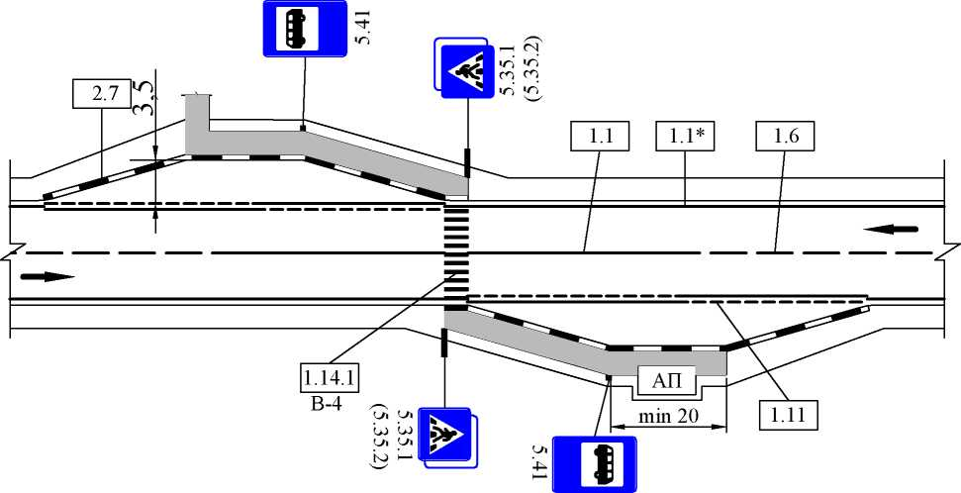

Рисунок А.1 – Проміжні зупинки за межами перехресть

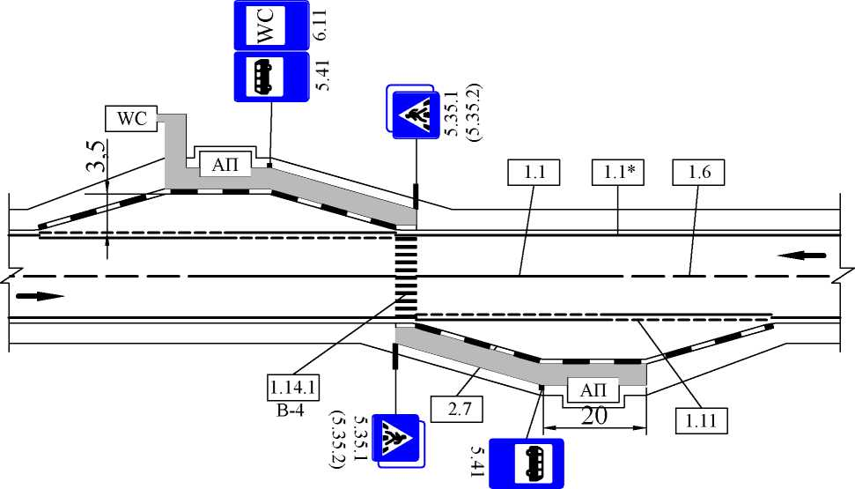

Рисунок А.2 – Пересадкові зупинки за межами перехресть

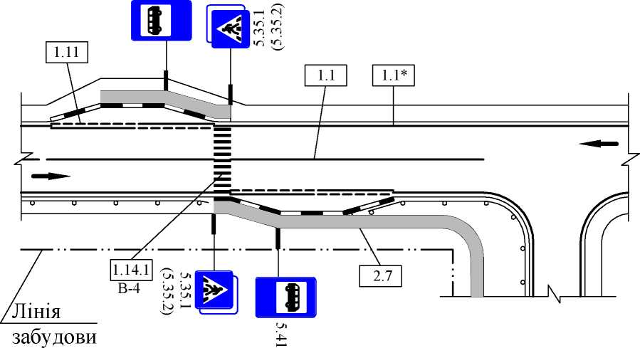

Рисунок А.3 – Уособлені зупинки перед примиканням із забудовою з одного боку головної та другорядної дороги

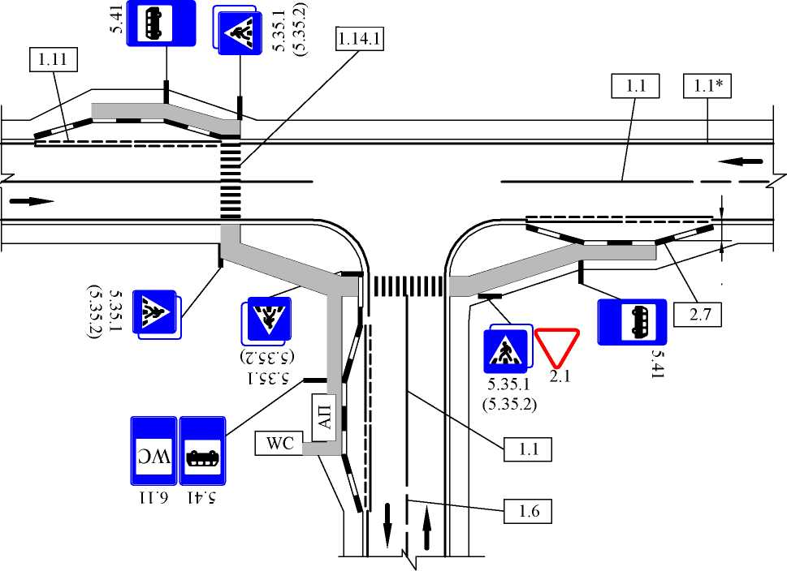

Рисунок А.4 – Пересадкові зупинки на примиканні

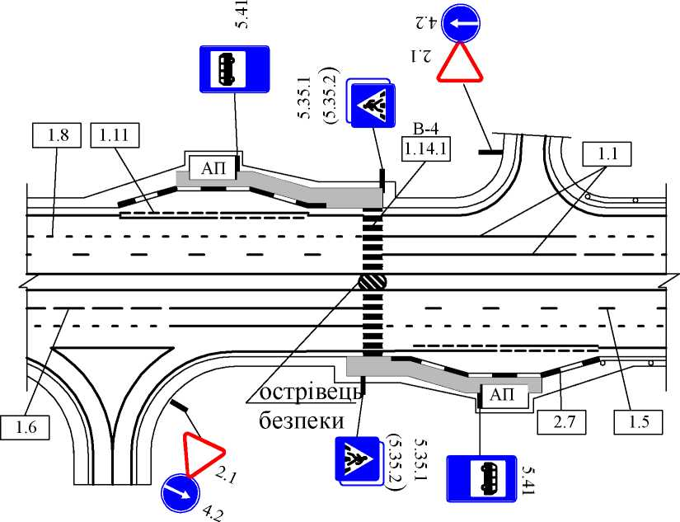

Рисунок А.5 – Проміжні зупинки на складному перехресті дороги

ДОДАТОК Б

(довідковий)

БІБЛІОГРАФІЯ

1. Закон України «Про автомобільні дороги» від 08.09.2005р № 2862-ІV
2. Закон України «Про автомобільний транспорт» від 05.04.2001 № 2344-ІІІ
3. Закон України «Про забезпечення санітарного та епідемічного благополуччя населення» від 24.02.1994 № 4004-ХІІ
4. Правила дорожнього руху, затверджені постановою Кабінету Міністрів України від 10.10.2001 № 1306
5. П-Г.1-218-113:2009 Технічні правила ремонту та утримання автомобільних доріг загального користування України
6. Правила утримання зелених насаджень у населених пунктах України, затверджено наказом Мінбуду України від 10.04.2006 № 105, зареєстровано в Міністерстві юстиції України 27 липня 2006 р. за № 880/12754 0
7. Порядок видачі та анулювання спеціальних дозволів на зняття та перенесення ґрунтового покрову земельних ділянок, затверджено наказом Державного Комітету України по земельних ресурсах від 04.01.2005 № 1, зареєстровано в Міністерстві юстиції України 20 січня 2005 р. за № 70/1035
8. ДСТУ 7941:2015 Якість ґрунту. Рекультивація земель. Загальні вимоги
9. СанПиН 4630-88 Санитарные правила и нормы охраны поверхностных вод от загрязнений. (Санітарні норма та правила охорони поверхневих вод від забруднення)
10. Інструкція з улаштування та експлуатації залізничних переїздів, затверджено наказом Мініфраструктури України від 26.01.2007 № 54, зареєстровано в Міністерстві юстиції України 22 лютого 2007 р. за № 162/13429
11. СОУ 45.2-00018112-048:2010 Безпека дорожнього руху. Проект (схема) організації дорожнього руху. Правила розроблення, побудови, оформлення та вимоги до змісту
12. СОУ 45.2-00018112-066:2011 Безпека дорожнього руху. Порядок проведення лінійного аналізу аварійності та оцінка умов безпеки руху на автомобільних дорогах загального користування

Код УКНД 93.080.99

­Ключові слова: автомобільна дорога, зупинка, майданчик, маршрут, транспорт

|  |  |  |
| --- | --- | --- |
| Заступник директора  з наукової роботи |  | А.. Безуглий |
| Науковий керівник, завідувач сектору сучасних технологій дорожніх робіт |  | С.. Рибальченко |
| Відповідальний виконавець,  молодший науковий співробітник |  | В.. Зеленовський |